Maxi Bichler

Würzige Pizzabrötchen

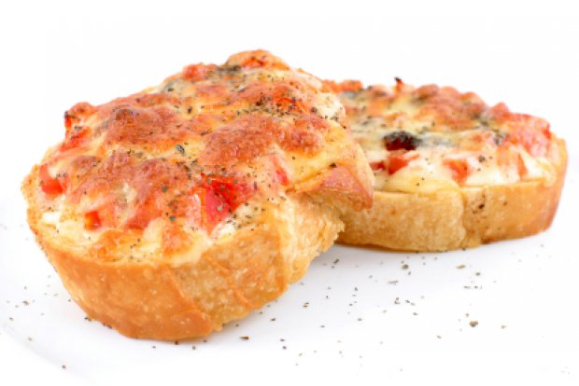
Jeder von uns hat sicherlich schon einmal Pizza gegessen und mindestens eine Sorte davon als seinen Favoriten gehabt. Manche Menschen übertreiben das Pizza-Backen auch mit ihrer eigenen Kreation. Wenn du auch zu den Pizzafanatikern gehörst oder gerne Pizza isst, probiere doch unser neues Pizzarezept.

Für 6 Portionen Pizzabrötchen benötigst du folgende Zutaten:
- 500g gekochter Schinken
- 500g Salami
- 3 Stück Paprika
- 200g geriebener Käse der Sorte Edamer oder Gouda
- Eine halbe Zwiebel
- Ein Knoblauch
- Eine Prise Salz und Pfeffer
- Maggie-Gewürz
- Eine Prise Basilikum
- Eine Prise Chilipulver
- Ein Becher Sauerrahm
- 8 Scheiben Weißbrötchen
- Eine Prise Oregano

Anstatt Schinken, Salami und Paprika kannst du auch andere Zutaten nach deinem Belieben verwenden.

Zuerst schneidest du den Schinken, die Salami, den Paprika, die Zwiebel und den Knoblauch in kleine Würfel. Danach gibst du sie in eine kleine Schüssel und fügst noch je nach Menge einen bis 2 zwei Becher Sauerrahm hinzu. Verrühre mit einem Löffel den Inhalt zu einer geschmeidigen Masse. Falls diese Mischung zu klebrig ist, schütte einfach etwas Milch in die Schüssel und rühre erneut. Jetzt legst du auf dem Backblech Backpapier aus und schiebst ihn in den Ofen, den du danach einschaltest, hinein. Nachdem du den Ofen zum Vorheizen auf 200°C eingestellt hast, beginnst du mit dem Würzen der zugemischten Crème. Du kannst neben Basilikum, Chilipulver, Oregano, etc. je nach Geschmack auch mit anderen Zutaten mehr oder weniger scharf würzen. Bestreiche nun die Brötchen mit der cremigen Mischung und bestreue sie mit geriebenem Käse. Zu guter Letzt werden die Brötchen für 15 Minuten bei 180°C im Ofen knusprig gebacken und danach verzehrt. Falls nach dem Kochen etwas von der cremigen Masse übrig bleibt, lässt sie sich auch als Salatdressing verwenden.
Wir hoffen, dass dir das Backen der Pizzabrötchen erfolgreich gelingt und sie dir auch sagenhaft schmecken. Achte darauf, dass du das Fleisch in Bio-Qualität kaufst!

